Prof. SGH dr hab. Tomasz Rostkowski
Instytut Kapitału Ludzkiego
Kolegium Nauk o Przedsiębiorstwie
Szkoła Główna Handlowa w Warszawie

KOMPETENCJE PRZYWÓDCZE NAUCZYCIELA

Niniejszy esej ma na celu wskazanie kompetencji przywódczych, jakimi powinien charakteryzować się naucyciel. Do opracowania modelu kompetencji nauczycieli wykorzystano Model Dynamicznego Przywództwa (MDP) opracowany w SGH w Warszawie na bazie badań prowadzonych od 2006 roku.
Podstawą do stworzenia MDP były liczne badania literatury przedmiotu, badania ilościowe liderów i zwolenników oraz badania jakościowe (IDI, FGI) a także dyskusje eksperckie z udziałem specjalistów wielu branż. Model powstał w celu diagnozy kompetencji i ich certyfikacji, planowania kariery oraz rozwoju kompetencji. Opisy kompetencji w ramach modelu zostały przygotowane celowo jako nadmiernie szczegółowe w celu ich dostosowywania do konkretnych potrzeb poprzez skracanie i uzupełnianie o elementy szczególnie istotne dla konkretnej branży i organizacji. MDP jest nie tyle rozwiązaniem skończonym, ale raczej „półproduktem” lub materiałem referencyjnym, który ma być pomocny w opracowaniu rozwiązania „szytego na miarę”.
Konstrukcja modelu jest macierzą, w której poszczególne elementy modelu układają się w cykl działania lidera (podejście procesowe – skoncentrowane na działaniu) i są uzupełniane o kompetencje analityczne (podejście skoncentrowane na osobie).

WSTĘP
W polskojęzycznej literaturze przedmiotu szczególną uwagę przykładano do problemu rozwoju kompetencji kadry kierowniczej sektora edukacji tj. przede wszystkim dyrektorów. Jest to podejście wysoce uzasadnione, ale tworzy lukę w postaci modelu kompetencji użytecznego dla nauczycieli. Rozwiązanie tego problemu może wymagać przeprowadzenia wszechstronnych, wieloletnich badań. Waga problemu przywództwa nauczycieli jest jednak duża. Istniejący system edukacji wymaga pilnej modernizacji i w związku z tym każde opóźnienie uznać należy za niecelowe. Z tej przyczyny przy konstrukcji poniższego modelu kompetencji wykorzystano rozwiązanie uniwersalne przygotowane w SGH pod nazwą „Model Dynamicznego Przywództwa” (MDP). Jest to rozwiązanie, które potwierdziło swoją skuteczność i możliwość dostosowania do wymagań bardzo różnorodnych branż (w tym tak zróżnicowanych jak ochrona zdrowia, administracja publiczna czy budownictwo (branża deweloperska)). Oczywiście opracowanie modelu w oparciu o dedykowane i wszechstronne badania mogłoby doprowadzić do powstania modelu idealnie dopasowanego do potrzeb i z pewnością tego rodzaju badania powinny zostać przeprowadzone. Jednak uczynienie pierwszego kroku w oparciu o istniejący model wydaje być się słuszne i stanowić pierwszy krok w odpowiednim kierunku.

Model Dynamicznego Przywództwa w edukacji
Konstrukcja modelu zakłada podejście macierzowe, w którym poszczególne elementy modelu układają się w cykl działania lidera (podejście procesowe – skoncentrowane na działaniu), ale są uzupełniane o kompetencje analityczne (podejście skoncentrowane na osobie).
Graficznie kompetencje procesowe w ramach MDP prezentuje poniższy rysunek.
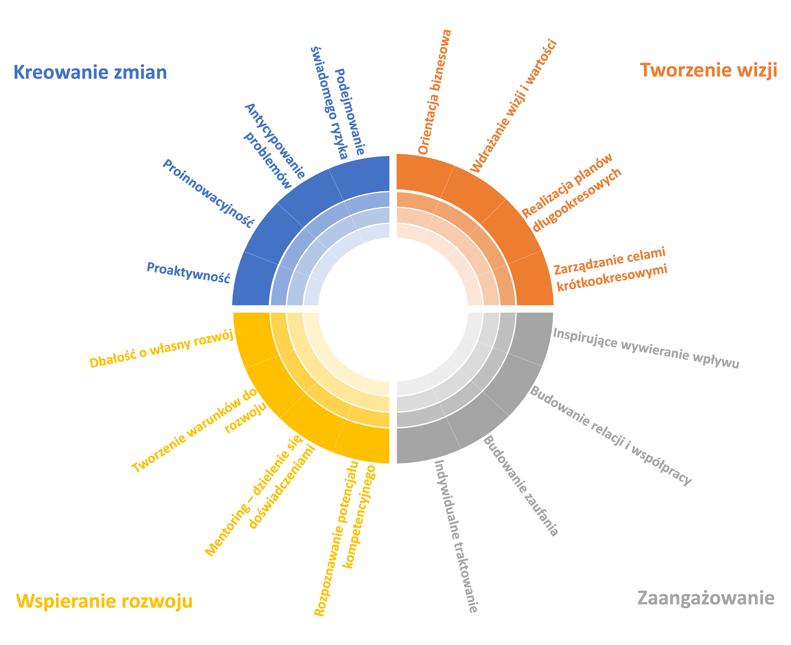
Źródło: opracowanie własne

Procedura dostosowania do warunków konkretnej branży i lub organizacji uwzględnia m.in. takie elementy jak:
- Specyfika branży, w tym prawo, źródła etosu pracy, dostarczana wartość dla społeczeństwa i gospodarki itp.,
- Badanie dojrzałości organizacji (wg. modelu L. Greinera),
- Dojrzałość stosowanych rozwiązań z zakresu zarządzania, w tym przede wszystkim zarządzania kapitałem ludzkim,
- Dojrzałość technologiczna (stosowane rozwiązania technologiczne, poziom ich zaawansowania i wykorzystania),
- Dynamika działania (wynikająca zarówno z realizowanych działań jak z nasilenia konkurencji),
- Potencjał liderów,
- Potrzeby zmian.
Dostosowanie na potrzeby sektora edukacji realizowane było poprzez wykonanie m.in. następujących działań:
- Analiza obowiązującego prawa (np. prawo oświatowe, wewnętrzne regulacje szkół (regulaminy, opisy stanowisk pracy itp.),
- Analiza sytuacji w sektorze edukacji w skali makro oraz identyfikacja dobrych praktyk i standardów działania,
- Badania literatury przedmiotu i prowadzonych na rzecz sektora badań (w tym badań przywództwa prowadzonych w kraju i za granicą),
- Obserwacje bezpośrednie,
- Badania jakościowe (IDI i/lub FGI)
- Badania ilościowe (badania opinii nauczycieli w postaci sondażu na próbie nauczycieli uczestniczących w projektach badawczo-wdrożeniowych),
- Warsztaty i dyskusje z udziałem praktyków.

Obszary kompetencji przywódczych w edukacji
Model Dynamicznego Przywództwa obejmuje 20 predefiniowanych kompetencji, które opisują liderów niezależnie od sektora, w którym działają oraz problemów i szans konkretnej organizacji. Oczywistym jest, że uwzględnienie specyficznej sytuacji konkretnych szkół zaowocowałoby opracowaniem wielu tysięcy podobnych, ale nieidentycznych rozwiązań. Na tym etapie skoncentrowano się jednak na określeniu uwarunkowań kompetencyjnych liderów edukacji – nauczycieli typowych dla większości szkół bez uwzględnienia elementów różnicujących szkoły wynikających w uwarunkowań lokalnych, typu szkoły, potrzeb uczniów i rodziców itp.
Pierwszym obszarem kompetencji lidera jest „tworzenie wizji”, który obejmuje:
- Orientację biznesową,
- Wdrażanie wizji i wartości,
- Realizację planów długookresoweych,
- Zarządzanie celami krótkoorkesowymi.
Określenie „biznes” (z ang. business) pochodzi od słowa busy, które można przetłumaczyć jako „zajęty”, „aktywny”, „pracowity”. Najczęściej jest kojarzone z szeroko pojętą działalnością gospodarczą. Ponieważ szkoły powinny być „zajęte nieustannym doskonaleniem kompetencji swych uczniów i metod działania” określenie to należy uznać za trafne i oddające rzeczywiste potrzeby szkół. Dodatkowo szkoły nie tylko prowadzą kosztowną działalność, ale także ma ona wielkie znaczenie dla gospodarki a kierunek rozwoju szkół to między innymi twórcze naśladowanie metod, którym sektor przedsiębiorstw zawdzięcza swoją wysoką skuteczność. Określenie „biznes” wydaje się trafne także z tej przyczyny, że jak się wydaje sektor edukacji w ostatnich kilkudziesięciu latach zbyt mało uwagi poświęcał na przygotowanie absolwentów szkół do satysfakcjonującego życia zawodowego.
W ramach tego obszaru kompetencyjnego wydorębnić można wiele podobszarów o kluczowym znaczeniu takich jak: identyfikowanie szans i zagrożeń dla szkoły i uczniów, identyfikowanie źródeł nieefektywności, określanie wartości szczególnie ważnych dla uczniów w życiu społeczno – gospodarczym, które powinny być promowane w szkole.
Dodatkowo w obszarze tym wskazać można formułowanie długookresowych celów dla szkoły, nauczycieli i uczniów oraz mierników ich realizacji oraz formułowanie odpowiednich celów krótkookresowych w oparciu o trafne rozpoznanie możliwości.
Drugim obszarem kompetencyjnym nauczyciela – lidera jest „kształtowanie zaangażowania”, które obejmuje:
- Inspirujące wywieranie wpływu,
- Budowanie relacji i współpracy,
- Budowanie zaufania,
- Indywidualne traktowanie.
Warto wskazać, że kształtowanie zaangażowania nie obejmuje wyłącznie uczniów. Przeciwnie dotyczy także: rodziców, innych nauczycieli i dyrekcję szkoły, współpracujących pracodawców i innych interesariuszy.
Wśród najważniejszych podobszarów tej grupy kompetencji można wskazać m.in.: wzbudzanie zainteresowania działaniami szkoły, skuteczne zachęcanie do realizacji nowych zadań i umożliwianie ich realizacji, zachęcanie do pomocy innym i ich docenianie, uzgadnianie standardów i ich przestrzeganie z wiarą w dobrą wolę innych, zindywidualizowane podejście do innych zgodnie z ich możliwościami i ograniczeniami przy uwzględnieniu braku możliwości brania pod uwagę wszystkich indywidualnych potrzeb oraz konieczności ułatwiania innym realizacji zadań, które mogą być dla nich niekomfortowe.
Kolejnym obszarem kompetencji nauczyciela – lidera jest „wspieranie rozwoju”. Działania na rzecz rozwoju innych są kluczowym wyzwaniem wszelkiego typu liderów we wszystkich branżach. Jest to jednak kwintesencja działania sektora edukacji. Obszar ten obejmuje bardzo wiele obszarów i także w tym przypadku należy wskazać, że działania rozwojowe adresowane są nie tylko do uczniów, ale także do innych osób, w tym współpracowników ze szkoły czy rodziców i opiekunów. Zwłaszcza ten ostatni obszar wydaje się być niedoceniany, a szkoły często mają oczekiwania względem rodziców, którym nie są oni w stanie sprostać bez odpowiednich umiejętności.
W ramach tego obszaru wskazać można m.in. następujące elementy: stosowanie jasnych kryteriów oceny potencjału innych i ich konsekwentne stosowanie, okazywanie gotowości do przekazywania własnej wiedzy i doświadczenia, wskazywanie możliwości rozwoju kompetencji i odpowiednie planowanie zadań. Specyficznym wymaganiem wobec nauczycieli powinno być oczekiwanie, że będą oni wzorem dla innych w zakresie rozwoju kompetencji i wykorzystywanie wszelkich okazji do rozwoju zawodowego i osobistego.
Ostatnim obszarem kompetencji procesowych jest „kreowanie zmian”. Od posiadania tych kompetencji zależy skuteczna modernizacja oddolna sektora edukacji i obejmuje on:
- Proaktywność,
- Proinnowacyjność,
- Antycypowanie problemów,
- Podejmowanie świadomego ryzyka.
W tej grupie kompetencji znaczenie ma nie tylko aktywność samego nauczyciela wykorzystującego odstępne możliwości i nastawionego na uzyskiwanie dodatkowych korzyści dla siebie i innych oraz wspieranie innowacyjności innych, ale także uznanie, że przynajmniej część przyszłych problemów może być przewidziana, a także, że każde działanie ukierunkowane na przyszłość obarczone jest ryzykiem. Podejmowanie ryzyka jest koniecznością, jednak w szkole potencjalne niepowodzenia mogą odbijać się na młodzieży zatem bardzo ważne jest aby podejmowane ryzyko mieściło się we wcześniej określonych i akceptowalnych ramach.
Poza kompetencjami procesowymi Model Dynamicznego Przywództwa obejmuje także kompetencje analityczne, które pozwalają na skuteczne wykorzystanie kompetencji procesowych. W tej grupie znajdują się:
- Komunikacja przywódcza,
- Podejmowanie decyzji,
- Elastyczność,
- Autorytet.
Skuteczność działania nauczycieli zależy od osobistego autorytetu, który posiadają, ale także od autorytetu szkoły jako organizacji i systemu edukacji jako instytucji. Nauczyciel – lider musi zatem świadomie wykorzystywać i stale rozbudowywać ten specyficzny zasób.
Jednym z zarzutów adresowanych wobec systemu edukacji jest niewystarczająca elastyczność. Jak się wydaje zarzut ten jest prawdziwy. Tym ważniejszym jest zatem, aby nauczyciele nie tylko nie pogłębiali problemów, ale dzięki własnej elastyczności równoważyli wady systemu.
Zadaniem każdego lidera jest podejmowanie decyzji. Nie sposób uniknąć tego obowiązku jednak pamiętać należy, że podejmowanie niesprawiedliwych decyzji rujnuje autorytet nauczyciela. Z tej przyczyny decyzje, które podejmuje nauczyciel powinny być nie tylko śmiałe, ale przede wszystkim przewidywalne, rozważne, podjęte po rozważeniu wielu dostępnych opcji i uwzględniające potencjalne skutki.
Wielu autorów twierdzi, że przywództwo jest odpowiednią komunikacją. To oczywiście znacząca przesada, bo z pewnością ważniejszym od skutecznego przekazania i odbierania treści jest to by mieć coś ważnego do zakomunikowania. Faktem jest jednak, źródłem problemów wielu nauczycieli jest niewłaściwa komunikacja a także jak potwierdzają obserwacje brak podstawowych umiejętności „technicznych” w zakresie komunikacji takich jak na przykład odpowiednie przygotowanie spotkań (z uczniami, rodzicami, współpracownikami itp.) a także nowoczesnych narzędzi komunikacji.

Podsumowanie
Możliwości modernizacji sektora edukacji w Polsce przy pomocy dotychczasowych metod albo się już wyczerpały, albo wkrótce się wyczerpią. Jednocześnie szkoły, które poszły drogą oddolnych zmian odniosły często spektakularne sukcesy, a wśród najbardziej podziwianych szkół znajdują się również takie, które jeszcze niedawno skazywane były na klęskę.
Źródłem tych oddolnych sukcesów jest przywództwo prezentowane zarówno przez dyrektorów jak przez kierowane przez nich zespoły nauczycieli. Obserwacje wskazują jednoznaczenie, że w większości tego rodzaju przypadków mieliśmy do czynienia z „samorodnymi talentami”, a jednocześnie przypadki porażek bezsprzecznie wskazują, że nie wszyscy mogą liczyć na to, że tego rodzaju talent samorzutnie u nich się rozwinie.
Dla zwiększenia prawdopodobieństwa sukcesu modernizacji edukacji w Polsce oraz dla zwiększenia komfortu najważniejszych osób w tym systemie – nauczycieli. Z racji wykonywanych codziennie obowiązków nauczyciele dysponują zazwyczaj odpowiednimi fundamentami to rozwoju kompetencji. Konieczne jest jednak skuteczne ukierunkowanie ich rozwoju. Do tego celu może służyć Model Dynamicznego Przywództwa SGH dopasowany do potrzeb edukacji w Polsce.

Bibliografia (bez podziału na rodzaje)
A. Nawab, M.M. Asad, Leadership practices of school principal through a distributed leadership lens: a case study of a secondary school in urban Pakistan, International Journal of Public Leadership Vol. 16, No. 4, 2020,
E. Daniëls, A. Hondeghem, F. Dochy, A review on leadership and leadership development in educational settings, Educational Research Review, 2016
F. Hysa, School Management and Leadership in Education, Journal of Educational and Social Research, Vol. 4, No.3, May 2014
G. Mazurkiewicz (red.), Przywództwo edukacyjne. Zaproszenie do dialogu, Wydawnictwo Uniwersytetu Jagiellońskiego, Kraków, 2015
G. Mazurkiewicz (red.), Przywództwo i zmiana w edukacji, ORE, Kraków 2011
G. N. Shava, F. N. Tlou, Distributed leadership in education, contemporary issues in educational leadership, African Educational Research Journal, vol 6(4), december 2018
Grissom, Loeb (2011) za: E. Daniëls, A. Hondeghem, F. Dochy, A review on leadership and leadership development in educational settings, Educational Research Review, 2016
http://www.przywodztwo-edukacyjne.edu.pl/pl/ dostęp 10.2021
J. Madalińska – Michalak (red.), Przywództwo nauczycieli, Wydawnictwo FRSE, Warszawa 2018
L. Greiner, Evolution and revolution as organizations grow, Harvard Business Review 1972, vol. 50 (4).
T. Rostkowski, Przywództwo w warunkach zmian. Diagnoza kompetencji. Planowanie kariery, materiał powielony, SGH, Warszawa, 2018
S. M. Kwiatkowski, J. Michalak, I. Nowosad (red.), Przywództwo edukacyjne w szkole i jej otoczeniu, Difin, Warszawa, 2011

